現地作業実施のための諸手続き等
現地作業の実施にあたっては、以下の手続き等を行う必要がある。申請の必要性等詳細については各関係各所に確認を取る必要がある。また、関係各所に周知を行う必要がある場合がある。

①工事・作業許可申請(大阪海上保安監部等)
大阪湾奥の護岸において、工事・作業を行うためには、管轄ごとの各港長への許可手続きが必要となる。申請先は、阪神港(大阪区)が大阪海上保安監部、阪神港(堺泉北区)が堺海上保安署、阪南港が岸和田海上保安署となる。大阪港海上保安部のホームページ
https://www.kaiho.mlit.go.jp/05kanku/osaka/に申請・届出(様式)、港則法関係書類作成の手引きが公開されており、それらを参考に具体的な内容・手続きについて、各部署に問い合わせた上で行う必要がある。

海上保安庁 海しるよりhttps://www.kaiho.mlit.go.jp/05kanku/contents/introduction/jimusyo.html
図 6-1 阪神港(大阪区・堺泉北区)及び阪南港の港域
②水域等占用許可申請(大阪府)
港湾区域内の水域又は公共空地を占用しようとする場合には、大阪府に水域等占用のための許可申請を行う必要がある。水域等占用許可申請の案内は大阪府のホームページ
https://www.pref.osaka.lg.jp/menkyo/o150010010/0002023/0025668.htmlに記載されている。
③特別採捕許可申請(大阪府)
護岸域に分布する動植物や設置した基質等に育った動植物を採取する場合には、特別採捕許可の申請手続きを行う必要がある。特別採捕許可申請の案内は、大阪府のホームページ
https://www.pref.osaka.lg.jp/menkyo/o120130/0000699/0005267.htmlに記載されている。

④漁業者の同意等
特別採捕許可申請等で漁業者の同意が必要な場合、大阪府漁業協同組合連合会等に確認する必要がある。その他、作業船・警戒船といった傭船を依頼する場合にも同様である。

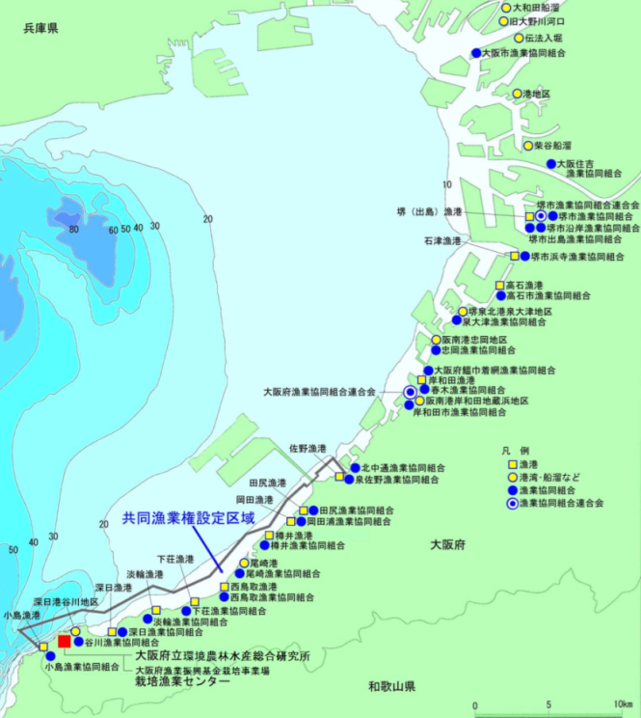

大阪府ホームページより 地図：https://www.pref.osaka.lg.jp/o120130/suisan/o-gyogyou/g-gaiyou.html
連絡先：https://www.pref.osaka.lg.jp/documents/7602/gyokyo-gyoren-renrakusaki.pdf
図 6-2 大阪府の漁港・漁業協同組合等の位置と連絡先

